Воспитание произвольности поведения дошкольников
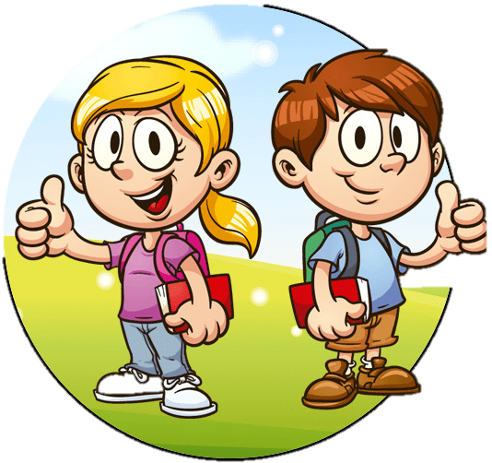
рЕКОМЕНДАЦИИ ПЕДАГОГА-ПСИХОЛОГА гусмановой Лейсан Альбиновны
Произвольность восприятия – умение самостоятельно, целенаправленно наблюдать, выделять наблюдаемый объект, событие из массы других.
Произвольность памяти – умение самостоятельно поставить цель, запомнить и вспомнить.
Произвольность поведения – умение управлять своими поступками, стремлениями, настроением.

Развитие произвольности может быть обусловлено следующими причинами:
1. Психофизиологическая. Умение регулировать свое поведение, тесно связано с созреванием лобных отделов головного мозга. Эти отделы только-только формируются к 7 годам, до этого периода управление поведением затруднено. Помогая ребёнку развивать его физические способности, двигательную сферу: быстроту, ловкость, пластику, мы стимулируем развитие мозговых структур, а значит, создаём физиологические предпосылки развития воли.
2. Социальная. Становление произвольности опосредуется жизненным, игровым, деятельностным опытом, иными словами – воспитанием.
Если в дошкольный период ребёнку не были созданы условия для формирования волевых качеств, то в школе проблема произвольности обостряется и может привести к отрицанию учебной деятельности. Такие дети, попав в школу, не способны поддерживать свои усилия в выполнении заданий до конца, не стремятся к получению хорошего результата, не проявляют познавательной самостоятельности. Первые трудности снижают интерес к учёбе, появляется негативное восприятие школы, учителя.
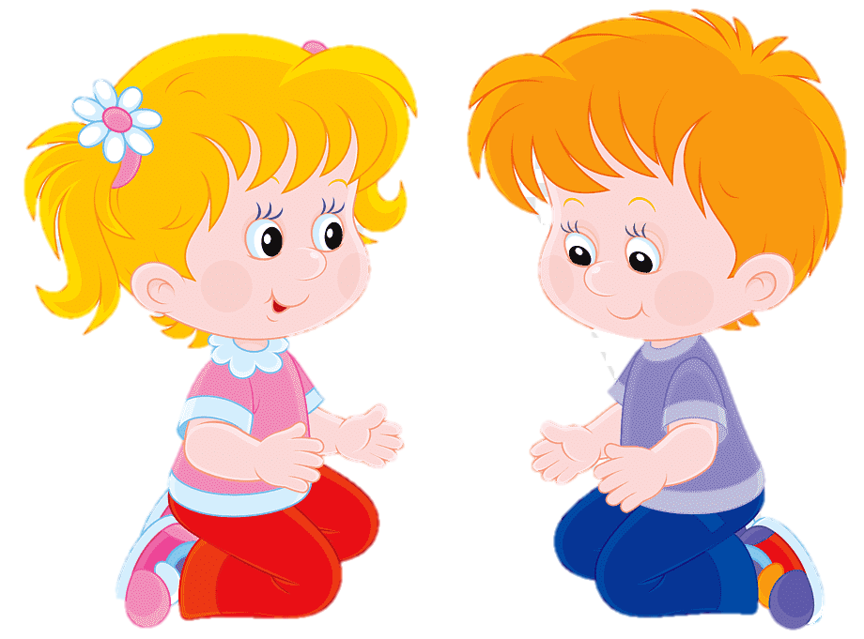
Основной чертой произвольного поведения является его осознанность. Произвольное действие отличается от непроизвольного тем, что человек управляет им сознательно, по своей воле, знает, что, как и зачем он делает.
Если рассмотреть под этим углом зрения поведение дошкольников, станет очевидным, что очень часто они действуют неосознанно, а значит, непроизвольно. Если спросить ребенка, что он делал всего полчаса тому назад, он может пожать плечами и сказать: "Не знаю"; в лучшем случае скажет: "Играл". Он действительно не знает, не замечает, что делает. Он находится как бы внутри предметной ситуации, полностью в нее погружен, отсюда - невозможность посмотреть на себя со стороны, осознать собственные действия.

Основные средства формирования произвольности у ребенка.

Речь как средство саморегуляции
Именно благодаря речи ребенок становится способным взглянуть на себя как бы со стороны, рассматривать себя и свои действия как некий объект, который можно изменить, преобразовать.
Действие по инструкции - первый шаг к осознанию того, что я делаю. Именно такое, казалось бы, простое выполнение речевых инструкций открывает возможность. Только речевое общение, включенное в деятельность ребенка и соответствующее его интересам, может дать ему определенную "точку опоры" для управления своим поведением.
Беседы
Очень полезны беседы с дошкольником о его настроении, о его действиях и отношениях с другими людьми. В таких беседах взрослый как бы выводит ребенка за пределы конкретной ситуации и помогает ему осознать себя. Именно через речевую формулировку, которую он может дать только вместе со взрослым, дошкольник начинает осознавать свою жизнь во времени, преодолевать в своем сознании границы сиюминутной ситуации. А это необходимое условие для самостоятельного планирования собственных действий и овладения своим поведением.
Планирование и подведение итогов дня
Излишняя регламентированность жизни дошкольников дома и в детском саду часто лишает их возможности свободного выбора занятий или собственных решений. Понятно, что жизнь в коллективе предполагает подчинение порядку и дисциплине. Но даже в жестком режиме должны быть моменты, когда ребенок сам что-то выбирает. Например, можно вместе с ребенком обсуждать планы и подводить итоги каждого дня. Беседу об этом лучше проводить утром, в начале дня. Ее задача - настроить ребенка на предстоящие события, чтобы он ждал их и внутренне готовился к ним. При планировании дня важно выделить в нем какой-нибудь главный эпизод, наиболее привлекательный для малыша. Например, сказать: "Сегодня вечером мы будем слушать музыку и танцевать" или "Сегодня поиграем в новую игру" и т. п.
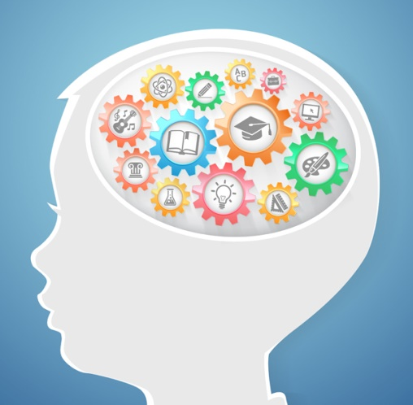
Полезно связать в сознании ребенка прошлые события с будущими
Если вы вчера начали какое-либо дело или занятие, то сегодня его нужно продолжить, напомнив, что было вчера, и определив план предстоящих действий. При этом взрослый может сам завести разговор, вспоминая, как проходил вчерашний день, как гуляли, во что играли, что было интересного, кто и из-за чего и с кем поссорился, кто шалил, а затем попросить ребенка напомнить, что еще вчера случилось.
Игра – как школа произвольного поведения
А поскольку главная деятельность дошкольника - это игра, то первым шагом на пути к речевому общению может стать совместная со взрослым игра. Но игра не предметная и даже не ролевая, а игра с правилом.
Произвольность внимания – это умение направлять свое внимание и удерживать его на необходимых в данный момент предметах и явлениях, не отвлекаясь на более яркие, броские.
Правила гигиены (нужно чистить зубы, умываться и т. п.), правила общения (нужно здороваться, прощаться, смотреть в глаза и отвечать собеседнику), правила дорожного движения. Все они, с одной стороны, указывают, что нужно делать, а с другой - указывают на то, что данный способ действия является ценным, хорошим, т. е. правильным. Поэтому сознательное действие по правилу означает, что ребенок не только знает, что и как нужно делать, но и хочет все делать правильно. В каждой, даже самой простой игре есть правила, которые организуют и регулируют действия ребенка.
Условия, облегчающие детям выполнение игровых правил


1 - Подвижный характер игр. Это способствует тому, что необходимость выполнения правил и сам факт их выполнения или невыполнения становится для ребенка очевидным, наглядным.

2 - Игровые действия осуществляются совместно с другими детьми. Подражание другим детям или взрослому помогает ребенку относительно быстро освоить требования игры.

3 - Многие игры имеют сюжетно-образный характер, являются ролевыми, что облегчает ребенку управление своим поведением. Активность воображения дошкольников обеспечивает естественное принятие игровой роли и выполнение связанных с ней требований.

Как происходит процесс освоения правил в игре?

1 этап
Первоначально дети включаются в игру чисто эмоционально и непосредственно. Их привлекают возможность общения со взрослым и с другими детьми, игровой материал и просто двигательная активностьПравило действия на этом этапе существует для него лишь в скрытой форме - он его как бы не замечает. Однако если взрослый постоянно обращает внимание ребенка на то, что и когда следует делать, поддерживает его правильные действия, малыш все более подстраивает свое поведение к требуемым действиям. Это подготавливает следующий этап – открытия, или осознания, правила.

2 этап
Осознание правила наиболее ярко проявляется в замечаниях, которые дети начинают делать друг другу в случае его нарушения. Они ревностно следят друг за другом, охотно отмечая промахи других. Контроль действий других детей создает внутреннюю готовность к выполнению тех же действий.
3 этап
Стремление ребенка играть по правилу (или правильно): в случае, если этого не получается (например, если малыш забегает за запретную черту или случайно подглядывает, когда "водит"), он огорчается и старается в следующий раз сделать все правильно. Подобная реакция ребенка может свидетельствовать о том, что правило приобрело для него личную значимость и стало важным и ценным. Однако способность соблюдать правило на этом этапе еще неустойчива и требует дополнительной поддержки со стороны взрослого. Без его активного участия игра сразу распадается и дети "забывают" все ее правила.

Особое значение в формировании и развитии произвольности имеет полноценное общение со сверстниками и взрослыми в процессе любой деятельности
Дошкольное детство является важным временем для создания базы произвольности, окончательное подкрепление и развитие которой происходит уже в школе. Усвоение норм и правил, культивируемых в семье, умение соотнести с ними свои поступки являются первыми зачатками произвольного поведения.

